Адалдық сағаттары

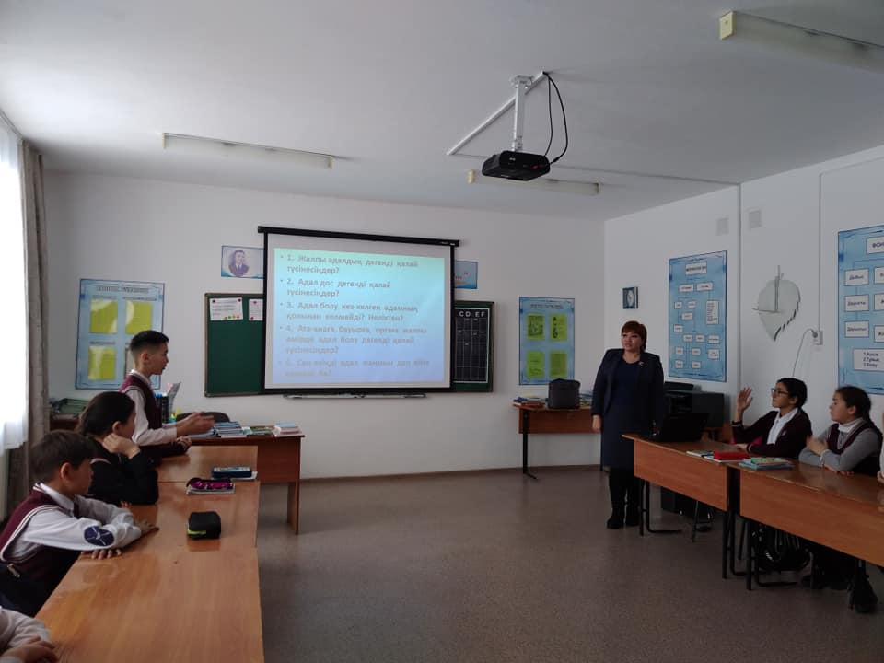

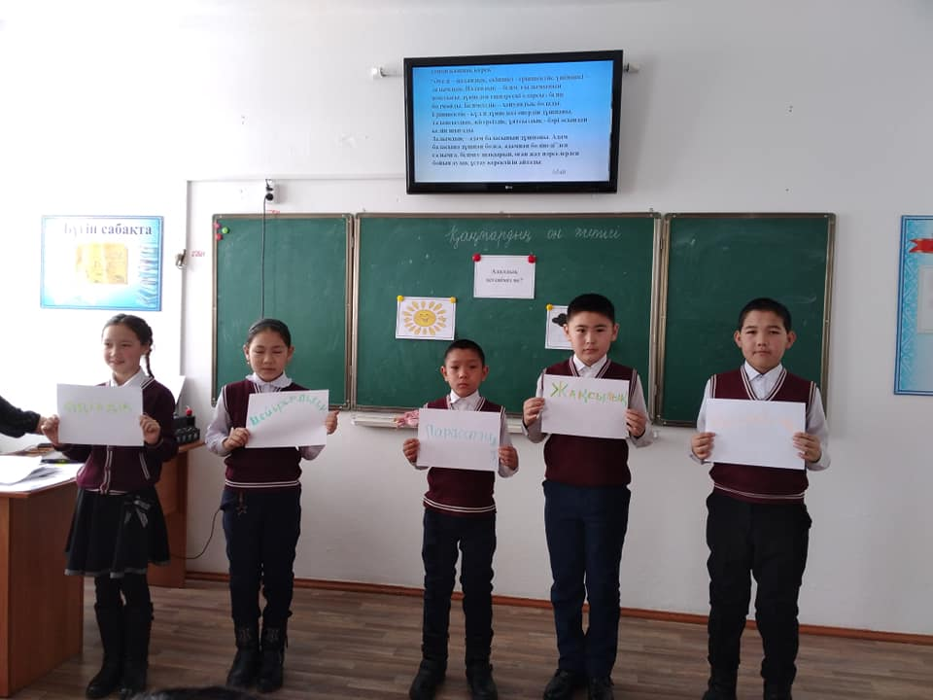

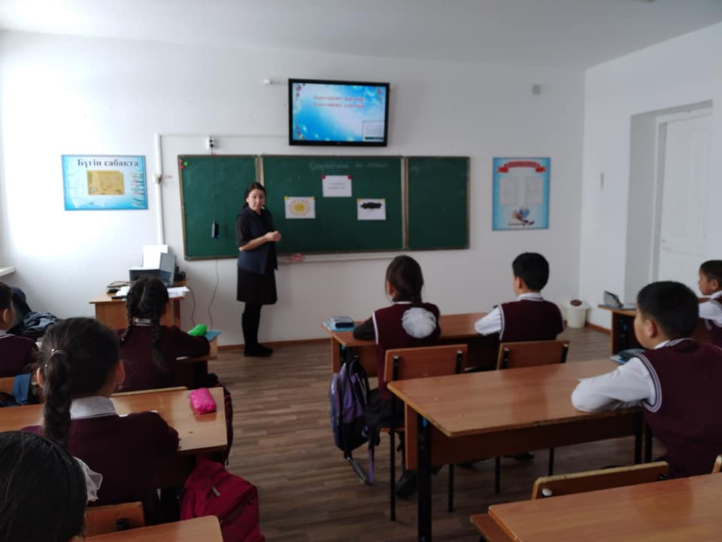

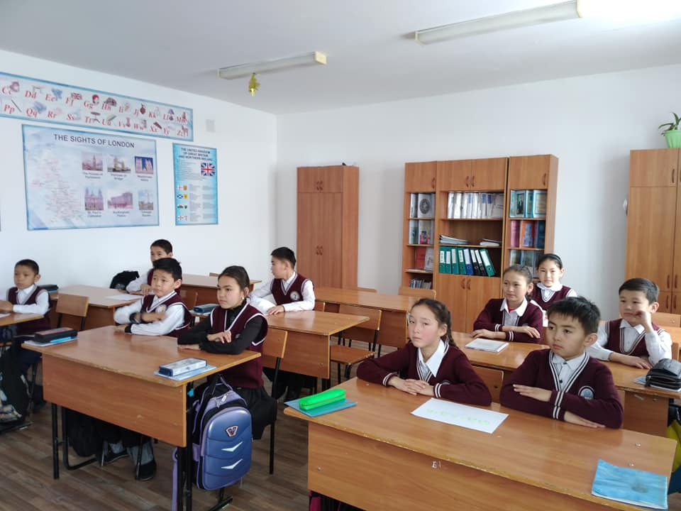

17 қаңтар күні "Адалдық сағаттары" республикалық акциясын өткізу барысында  мектебімізде сынып сағаттары өткізілді. "Адалдық сағатының" негізгі мақсаты - өскелең жас ұрпақтың өн бойына адалдық, парасаттылық, әділдік, сенім құндылықтарын сіңіруге және жас буынның рухани болмысын бекітіп, сыбайлас жемқорлыққа қарсы мәдениетін қалыптастыру.  
    Тәрбие сағаттары барысында ұстаздар оқушыларға түсіндіру жұмыстарын жүргізді. Оқушылар өнегелі өлең-жырлар оқып, сыныптастарын адал тұлға болуға шақырып, елдің адал ұрпағы боламыз деп серт берді.